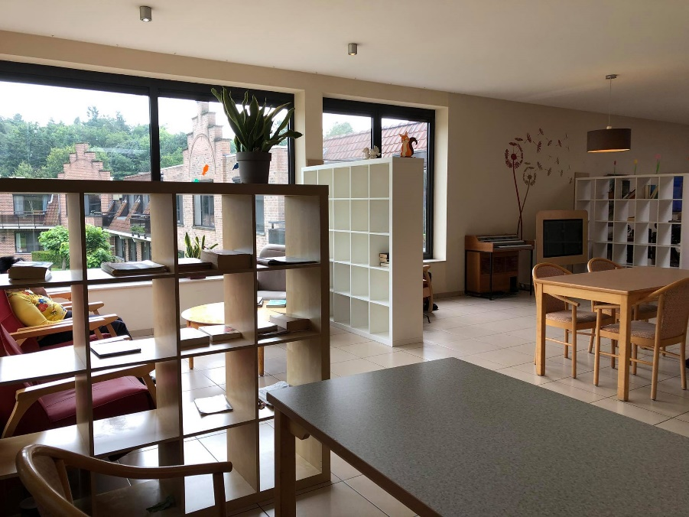

**Dagzaal ’t Smeedeshof Oud-Turnhout (beschermde afdeling).**

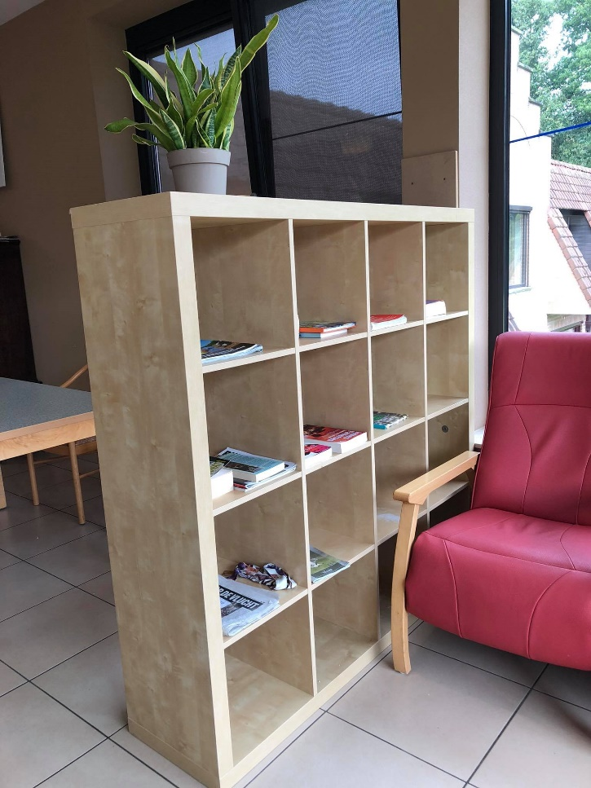

Onze dagzaal was voor onze bewoners veel te ruim : geen structuur, geen duidelijkheid, geen beweging.

Sinds kort hebben we onze dagzaal in compartimenten verdeeld. Op deze manier creëren we duidelijk afgebakende ruimtes, nl. een eetruimte, een zitruimte, een leesruimte, een tv ruimte.

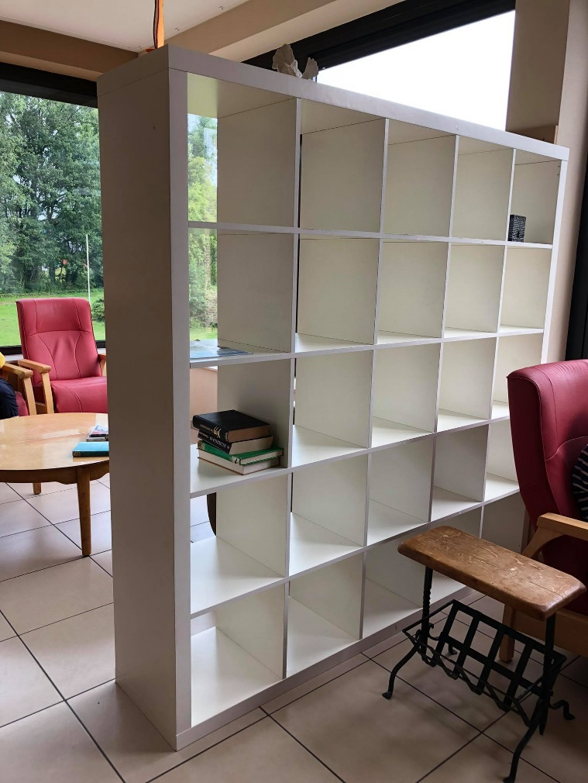

De kasten bevatten vakjes, waardoor materiaal gemakkelijk van de ene kant naar de andere verplaatst kan worden. Dit zet bewoners tevens aan tot beweging doorheen de dag.

Binnenkort zullen we ook doorzichtige boxen in de kast zetten, zodat familieleden gemakkelijk een puzzel, een leesboek, … kunnen nemen om samen met hun bewoner aan het werk te gaan.